
ESCUELA NORMAL DE EDUCACIÓN PREESCOLAR
PRÁCTICA PROFESIONAL 2o. SEMESTRE
MTRA. EDUARDA
11
NOMBRE: Britania Scarlett Segovia Lució N.L.21 FECHA:
07/03/2022
CRITERIOS/ACUERDOS SOBRE LA FORMA DE EVALUAR
INDICADORES |  | 10 |  | 9 | 8 | 7 | 6
A). - CONTEXTO EXTERNO
1.- Nombre del jardín de niños:  Jardín de niños Constituyentes de 1917 |  | Menciona y describe 16 indicadores |  | Menciona y describe 15 indicadores | Menciona y describe 14 indicadores | Menciona y describe 13 indicadores | Menciona y describe 12 indicadores o menos
2.- Sostenimiento
Estatal
3.- Turno:
Matutino
4.- Clave
05EPR0280R
5.- Horario
9:30 – 12:30
6.- Teléfono
8444122573
7.- Ubicación
Luis Gutiérrez, Zona Centro, 25000 Saltillo, Coahuila.
8.- Nombre de la supervisora
María Alexandra Cuandon
9.- Nombre de la directora
Nadia Etelvina Dávila Ruiz
10.- Nombre de la educadora
Rosa Elena Valdes Ramos
11.- Contexto social
El jardín se encuentra en una zona céntrica, por lo que la mayoría de los alumnos viven cerca del centro.
12.- Infraestructura de la institución
Block
13.- Delimitación de la institución
Bardas, paredes
14.- Tipos de vivienda de su alrededor
Las casas son antiguas, debido a que se encuentran en el centro de la ciudad.
15.- Servicios públicos con lo que cuenta
Agua, luz
16.- Problemáticas sociales
Algunos casos de falta de atención de los padres de familia hacia los alumnos.
La falta de participación de padres de familia.
B). - CONTEXTO INTERNO
1.- Espacios (número y tipo de aulas, espacios administrativos, anexos escolares, patios, otros espacios, etc.)  10 salones  1 espacio administrativo  Anexo a la ENEP  2 patios  2 baños  1 centro de cómputo |  | Menciona y describe 5 indicadores |  | Menciona y describe 4 indicadores | Menciona y describe 3 indicadores | Menciona y describe 2 indicadores | Menciona y describe solo 1 indicador
2.- Croquis de la institución
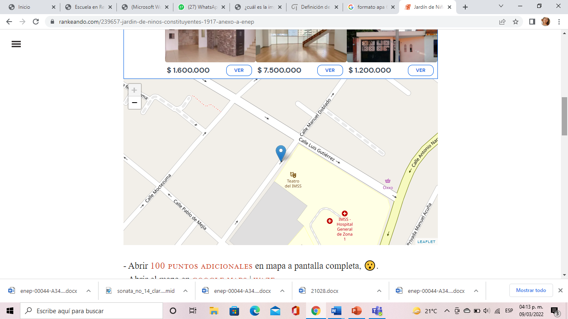
(Imagen grande abajo)

3.- Organización dentro de la institución (directora, docentes, etc.)
Organización completa
4.- Total de docentes que laboran en la institución
30 docentes
5.- Organización del plantel educativo
Organización completa
C). - CARACTERÍSTICAS DEL GRUPO
1.- Grado, sección  3 D | Menciona y describe 9 indicadores |  | Menciona y describe 8 indicadores |  | Menciona y describe 7 indicadores | Menciona y describe 6 indicadores | Menciona y describe 5 o menos indicadores
2.- Total de alumnos, niños y niñas
11- 7 niños 4 niñas
3.- Porcentaje de asistencia
4.- Edades en las que oscilan
5.- Características de los niños
6.- Estilos de aprendizaje de sus alumnos
7.- Actividades desarrolladas para cada estilo de aprendizaje VAK
8.- BAPS que presenta el grupo
9.- Interrelaciones entre docentes y padres de familia

*ANEXO CROQUIS DE LA INSTITUCIÓN

